A-18 — Extraire une portion de liste
Fiche d'exercice Magpie · Lot A — Découverte des composants natifs
Thématique | A3 · Listes
Référence au référentiel | REF-042, REF-043
Compétence visée | Prélever une tranche continue d'une liste par ses rangs.
Case Bloom (révisée) | Appliquer × procédurale
Niveau | Débutant
Durée cible | 6 minutes
Prérequis | A-12
Mode de validation | ExactOrderedList — tolérance 0
Solution de référence | 4 composants
Version | v0.3-260826 — Ind. B — 26/08/2026
Conception | magpie-conception-exercices v2.3

SUJET
Compétence visée
Prélever une tranche continue d'une liste par ses rangs.
Contexte
Sur un profil en long, seule la section courante intéresse le calcul ; les relevés d'extrémité relèvent des ouvrages voisins.
Énoncé
Le profil compte 28 relevés altimétriques. Isolez ceux des rangs 5 à 12 inclus, qui correspondent à la section courante.

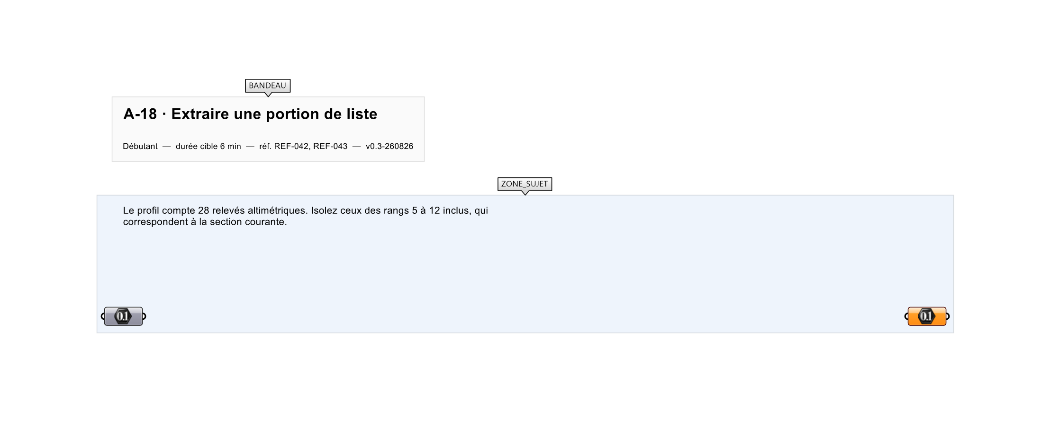
Le canvas à l'ouverture de A-18_sujet.gh : les données fournies et le paramètre REPONSE.
Ce qui vous est fourni
Les 28 relevés altimétriques du profil en long, en millimètres.
Ce qui est attendu
Huit relevés : 466, 419, 448, 433, 471, 405, 459, 424.
Branchez votre résultat sur le paramètre REPONSE. La correction compare cette sortie en mode ExactOrderedList.
La consigne ne nomme aucun composant, et c'est délibéré : nommer l'outil reviendrait à donner la réponse. Ce lot n'autorise que des composants natifs de Grasshopper pour Rhino 8 — aucun plugin tiers n'est nécessaire.
Barème
1 point si les 8 bons éléments sortent.
Le corrigé fait l'objet d'une fiche distincte, remise après validation ou en fin de séance.

